СОГЛАСОВАНО
Президент РФСОО
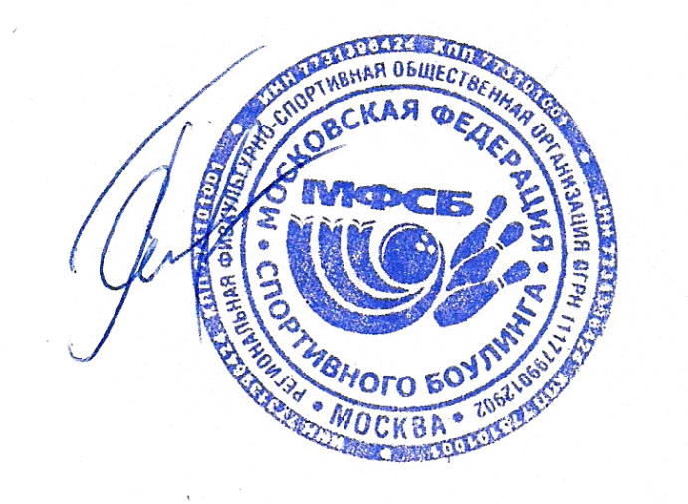
«Московская федерация
боулинга»
________________ _ Г.В. Суханова
«29» марта 2021 г.

РЕГЛАМЕНТ
«КОМАНДНЫЙ ЧЕМПИОНАТ МОСКВЫ 2021 г.»
Формат соревнования- команды (парные соревнования.)

Дата проведения: 19-21 апреля 2021

I. Общие положения:

Командный Чемпионат Москвы 2021 г. (КЧМ), проводится в соответствии с календарным планом Московской федерации боулинга (МФБ) на 2021 год.
Командный Чемпионат Москвы 2021 проводится в соответствии с правилами вида спорта «боулинг», утвержденными приказом Минспорта России от от 09.02.2014 г. № 742 и настоящим Положением.

Место проведения КЧМ 2021 – Москва, БЦ «Самокат»,
Командный Чемпионат Москвы 2021 проводится с целью развития и популяризации боулинга в городе Москве.
Задачами проведения спортивных соревнований являются:
а) определения Команды - Чемпиона Москвы в командном зачете (парные соревнования) 2021 года;
б) выявление сильнейших спортсменов для комплектования спортивных сборных команд Москвы;
в) подготовка спортивной сборной команды Москвы для участия в командных чемпионатах России и других российских спортивных соревнованиях;
г) подготовка спортивного резерва;
д) популяризация боулинга;
е) повышение мастерства действующих спортсменов.

Все основные документы размещены на официальном сайте МФБ в разделе Документы - http://www.fmsbowling.ru/docs

II. Права и обязанности организаторов:

2.1. Общее руководство по организации и проведению соревнований осуществляет РФСОО «Московская федерация боулинга» (далее по тексту МФБ) и руководство боулинг - БЦ «Самокат»

III. Обеспечение безопасности участников и зрителей:

3.1. Обеспечение безопасности участников соревнований и зрителей лежит на руководстве боулинг - БЦ «Самокат»

3.2. Участие в Командном Чемпионате Москвы 2021 г. осуществляется только при наличии договора (оригинал) о страховании жизни, здоровья и от несчастных случаев.

IV. Сведения о спортивном соревновании:

1. Сроки проведения:
№ | Наименование  Мероприятия | Сроки  проведения | Место  проведения | Форматы проведения соревнований
1 | Командный чемпионат Москвы (парные соревнования) | 19-21.04 2021 | БЦ «Самокат» | Командные соревнования (парные соревнования.)

2. Принципы формирования команд:

Состав команды формируются от клубов и добровольных объединений боулеров, обладателей игровой лицензии МФБ.

Участники команды должны отыграть в одной группе на одной дорожке.
Результаты игр спортсменов пойдут в рейтинг ССК МФБ. Если спортсмен/ка желает отыграть на рейтинг и у него/нее нет пары, он/она сможет это сделать на свободных местах в группах.

3. Игровой регламент:

19 апреля (понедельник)
12:30 – 15:30 – резервная группа – при полностью заполненных 4 -х группах
16:00 -19:00 – 1 группа (8 дорожек, 16 чел)
19:30-22:30 – 2 группа (8 дорожек, 16 чел)
20 апреля (вторник)
16:00 -19:00 – 3 группа (12 дорожек, 24 чел)
19:30 – 22:30 – 4 группа (12 дорожек, 24 чел)
Отбор 4-х женских и 8 мужских команд
21 апреля (среда)
18:00 -20 :00 – финал женщины 4 дороги
20:30 – 23:30 – финалы у мужчин 8 дорог на час – потом 4 дороги

Команды женские - занявшие места в квалификации с 1 по 4, играют в полуфинале (2 игры), по принципу 1-4, 2- 3 (по итогам квалификации), победители играют в финале за 1-2 место, проигравшие за 3-4 (2 игры).
Команды мужские - занявшие места в квалификации с 1 по 8, играют в ¼ финала (2 игры), по принципу 1-8, 2- 7… (по итогам квалификации), победители играют в ½ финала (2 игры) по принципу 1-4, 2-3 (распределение по квалификации). Победители играют за 1 место, проигравшие за 3 место (1 игра).

Все игры квалификации проходят в режиме «лига». После каждой игры команды переходят на одну пару дорожек вправо.

При равенстве очков в квалификационных играх преимущество получает команда, набравшая наибольшее количество кегель в последней игре, при равенстве данных показателей – в предпоследней и т.д. (по сумме игр каждого из спортсменов команды)
При равенстве очков в финальных играх – преимущество получает команда, набравшая наибольшее количество кегель в последней игре, при равенстве данных показателей – в предпоследней, при равенстве показателей - осуществляются броски в полный комплект кегель каждым из игроков команды, до первого преимущества. Преимущество выбора очередности имеет команда, занимающая наивысшее место по квалификации.

V. Требования к участникам соревнований и условия их допуска

5.1. К участию в Командном Чемпионате Москвы 2021 г. по боулингу допускаются спортсмены, члены спортивных организаций, члены спортивных клубов, имеющие игровую лицензию МФБ. Вся информация по лицензиям и необходимые документы для получения лицензий размещена на официальном сайте МФБ в разделе Лицензии.
К участию в КЧМ 2021 допускаются спортсмены, которым по состоянию на момент начала этапа соревнований исполнилось 7 лет.
5.2. Наличие страхового полиса обязательно.
5.3. Участники Командного Чемпионата Москвы - только граждане России.
5.4. Участники КЧМ 2021 - команды, включенные в своевременно поданную заявку.
5.5. Все участники КЧМ 2021 обязаны принимать и следовать Регламенту проведения соревнований.
5.6. Спортивная форма участника должна соответствовать правилам: женщины – рубашка поло с рукавами, закрывающими плечи и предплечья, и воротником, юбка, шорты или брюки свободного покроя;
мужчины – рубашка поло, брюки – слаксы (брюки свободного покроя).
Игрокам одной команды необходимо иметь общую форму (одинаковые по возможности футболки).
Одежда из джинсовой и вельветовой ткани, спортивные костюмы запрещены
5.7. Если команда подала заявку на соревнование и не приняла в нем участия без предварительного уведомления организаторов (не позднее, чем за день до предполагаемого участия), она обязана оплатить штраф в размере стоимости группы, в которую она была заявлена! Без оплаты штрафа игроки не будет допущены до последующих соревнований МФБ.
5.8. Изменение поверхности шаров разрешено только во время разминки перед блоком игр и в промежутке между блоками и только средствами, входящими в список разрешенных по версии WTBA! Каждый стыковой финальный матч – отдельный блок игр! В игровой зоне запрещено нахождение средств изменения поверхности шаров.
5.9. В игровой зоне помимо спортсменов и организаторов могут находиться только тренеры-инструкторы ФБР (http://www.russianbowling.ru/coaches/)
5.10. Всем участникам соревнований запрещается:
- употребление спиртных напитков до и вовремя выступления,
- курение во время блока игр,
- пользование мобильными телефонами в игровой зоне,
- использование фотоаппаратов со вспышкой на протяжении всех соревнований.
Нарушителей правил ждет официальное предупреждение либо дисквалификация.
а) Дисциплинарные проступки:
- нарушение правил поведения в общественных местах спортсменами, тренерами и официальными представителями клубов/организаций,
- апелляция к зрителям,
- пререкания с судьями,
- неэтичное отношение к другим спортсменам, соперникам и зрителям рассматривается как грубое неспортивные поведение, нарушающее ход соревнования.
Нарушителей ждет официальное предупреждение либо дисквалификация.
Решения о нарушении правил, повлекшие за собой отказ в регистрации участия, дисквалификацию игрока/игроков, другие действия, нарушающие подготовку и/или ход соревнования, принимаются главным судьёй соревнований и являются обязательными для выполнения.
Все нарушения правил во время подготовки и проведения турнира оформляются протоколом за подписью главного судьи соревнований.
Спортсмен, отстраненный от игры, удаляется, как минимум, до конца проведения данных соревнований, если его поступок не повлечет за собой более серьезного наказания.
б) Протесты и апелляции:
Протесты на несогласие с решением судей соревнований подаются Главному судье соревнований в письменном виде не позднее одного часа с момента окончания игры (в котором имело место, указанное событие) или до начала следующего этапа соревнований, либо до начала церемонии награждения, в зависимости от того, какое событие произойдет раньше.
В случае несогласия с решением Главного судьи соревнований (представитель клуба не удовлетворен ответом на протест), официальный представитель клуба вправе составить письменное заявление (апелляцию) и направить её Президенту МФБ с указанием причины обращения. Апелляция должна быть подана не позднее одного часа с момента окончания игры (в котором имело место, указанное событие) или до начала следующего этапа соревнований, либо до начала церемонии награждения, в зависимости от того, какое событие произойдет раньше.
Протесты и апелляции, поданные позже указанного срока, либо подписанные не уполномоченным на то лицом, не принимаются. Полученную апелляцию Главный судья соревнований обязан передать в апелляционную комиссию соревнований со своими письменными объяснениями не позднее трёх дней с момента окончания соревнования.
Протесты не принимаются на:
назначение судей;
решения судей, соответствующих игровым правилам ФСБР и пунктам, указанным в Регламенте о проведении соревнований (этапа соревнований). При подаче апелляции вносится залог в ГСК в размере 3000 (трёх тысяч) рублей̆. В случае удовлетворения апелляции, уплаченные заявителем средства, возвращаются заявителю. В противном случае, средства зачисляются на расчётный̆ счёт МФБ.
Срок рассмотрения протестов и апелляций – десять дней, с момента их поступления.

VI. Заявки на участие

6.1. Прием заявок на КЧМ осуществляется на официальном сайте МФБ до 15 апреля в разделе Командный Чемпионат Москвы-2021 - парные соревнования

VII. Условия подведения итогов

Победители КЧМ определяются по результатам финальных игр.

VIII. Награждение победителей и призеров

Команды, занявшие призовые места на КЧМ, награждаются медалями МФБ. Победители награждаются Кубком и медалями.

IX. Разряды и звания

Разряды и звания присваиваются спортсменам согласно ЕВСК.
Информация о порядке присвоения находятся на сайте МФБ в разделе «Лицензии»

X. Условия финансирования

Все расходы, связанные с командированием спортсменов и представителей команд для участия в соревнованиях, осуществляются за счет командирующих организаций.

